**MARDİN DERİK’TE 26 KASIM 3 ARALIK ARASI 8 GÜNLÜK SOKAĞA ÇIKMA YASAĞI SÜRESİNCE YAŞANANLAR**

**HALKLARIN DEMOKRATİK PARTİSİ**

**DERİK RAPORU**

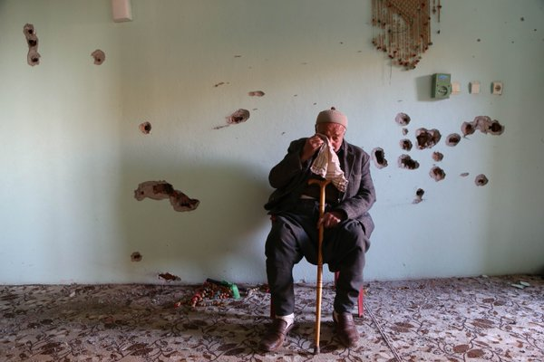

**(Foto: Nuri Akman - DİHA)**

**HDP GENEL MERKEZİ**

**ARALIK 2015**



**GİRİŞ**

**‘‘*400 milletvekili verin bu iş huzur içinde çözülsün*’’** Cumhurbaşkanı Erdoğan’ın Başkanlık seçimi olarak gördüğü 7 Haziran Seçimleri öncesi Gaziantep’te sarf ettiği ve halka açıkça tehdit niteliğindeki bu sözleri hafızalara kazınmıştır. Fakat 7 Haziran Seçimleri Cumhurbaşkanı Erdoğan için büyük bir hüsranla sonuçlanmış, 400 vekil ile başkanlık hayalleri bir yana, AKP tek başına iktidar olabilmek için gereken 276 milletvekili dahi alamamış, 258 vekil ile 12 yıl boyunca kesintisiz sürdürdüğü tek başına iktidar olma serüveni sona ermiştir.

HDP öncülüğünde ‘Onu başkan yaptırmayan’ halka bunu ödetmeye, pişman etmeye yeminli Cumhurbaşkanı Erdoğan ve AKP hükümeti; en ağır savaş suçlarının işlendiği ve Ortadoğu coğrafyasının en karanlık dönemlerinden biri olan, 90’lı yıllardaki Kürt halkına karşı ilan edilen topyekûn savaş ve imha konseptinin bir benzerini, çok daha ağır biçimiyle, tekrar hayata geçirmiştir.

HDP’nin Adana ve Mersin il başkanlıklarında patlatılan bombalarla startı verilen bu süreç, yine HDP’nin seçim arifesindeki, 5 yurttaşın yaşamını yitirdiği, yüzlerce yurttaşın yaralandığı, Diyarbakır mitinginin bombalanmasıyla devam etmiştir. 33 gencin katledilmesiyle sonuçlanan Suruç Katliamı ile başka bir boyuta evirilen bu katliamlar süreci, nihayetinde 100 kişinin yaşamını yitirdiği, yüzlerce kişinin yaralandığı ve sakat kaldığı Ankara Barış Mitingi Katliamı ile zirveye çıkmıştır.

Gerek Cumhurbaşkanı Erdoğan gerekse AKP’li yetkililer bu katliamlar zincirinin 7 Haziran seçim sonuçlarından bağımsız olmadığını, yani Erdoğan’ın başkan olamayışının rövanşı olduğunu saklamadıkları gibi her fırsatta açıkça dile getirmişlerdir. Dönemin Cumhurbaşkanı Başdanışmanı ve Anayasa Profesörü Burhan Kuzu, "*Ya istikrar ya kaos dedim. Millet kaosu seçti.*" diyerek katliamları sahiplenmiş, Sağlık Bakan Mehmet Müezzinoğlu ise: *Erdoğan başkan seçilseydi bu kaos yaşanmazdı*’’ yönündeki açıklaması bunu en açık biçimiyle dile getiren onlarca örnekten sadece bir kaçı olmuştur.

7 Haziran seçim sonuçlarını kabul etmeyerek halkın iradesini çiğneyen AKP hükümeti, katliam, savaş ve ölümün hâkim olduğu bir ortam yaratarak seçimi tekrar ettirmiştir.‘‘Ya kaos ya istikrar’’ diyerek tehditkar bir ikilem yaratmış ve Türkiye halklarına ölümü gösterip sıtmaya razı ederek, 1 Kasım Seçimlerinden tek başına iktidar olma yoluna gitmiştir. Fakat 7 Haziran sonrası başlattığı katliamları1 Kasım sonrasında devam ettiren AKP’nin kaos ve istikrardan kastının, kaosun istikrarlı bir şekilde sürdürülmesi olduğu kısa zamanda anlaşılmıştır.

Türkiye Cumhuriyeti tarihi boyunca Kürtlere dönük savaş ve imha konseptini uygulayan yeminli Kürt düşmanı tüm savaş hükümetlerini gölgede bırakan AKP hükümeti, Kürdistan coğrafyasında dünyada örneğine az rastlanan topyekûn bir savaş ve yıkım operasyonu başlatmıştır. 90’lı yıllarda uygulanan OHAL ve bu dönemden kalan JİTEM gibi derin devlet arttığı paramiliter güçlerle işbirliğine girerek, özellikle HDP’nin % 85-90 üzeri oy aldığı ve öz yönetim ilanlarının yapıldığı yerlerde ‘‘ sokağa çıkma yasağı’’ adı altında her gün yeni bir katliam zemini yaratmıştır. Hiçbir hukuki temeli olmayan ve sadece İl İdaresi Kanunu’nda valilere tanınan bir yetkinin sorumsuzca kullanılmasının sonucu olan sakağa çıkma yasakları, başta yaşam hakkı olmak üzere en temel insan haklarının bile yerle bir ederek, Kürt kentlerinde izleri silinemeyecek büyük bir katliam ve yıkım projesi olarak işletilmektedir. 16 Ağustos- 11 Aralık tarihleri arasında 7 il ve 18 ilçe merkezinde ilan edilen, 80’i aşkın sivil yurttaşın yaşamını kaybetmesiyle sonuçlanan, toplamda 52 kez ilan edilen ve 145 günü aşan sokağa çıkma yasaklarından Kürdistan' da yaşayan 1,299,061 yurttaş olumsuz etkilenmiştir. <http://urlmi.com/axki9z>

Sokağa çıkma yasağının ilan edildiği merkezleri zapt edilmesi, kuşatılması, işgal edilmesi gereken yerler olarak gören devlet, günlerce abluka altında kalan Kürt kentlerinde sadece şiddet, baskı ve katliam makinesi olarak var olmuştur. IŞİD’in Türkiye kolu gibi çalışan ‘‘Esedullah Tim’’leri başta olmak üzere, özel hareket, asker ve polis, tarihte Moğol istilası olarak bilinen ve IŞİD ile en barbar şekliyle güncellenen yöntemlerle, girdikleri ilçelerin tüm tarihi, kültürel, insani dokularını yerle bir ederek halka korku salmaya çalışmıştır. Halkın büyük bir direniş sergileyerek kırmaya çalıştığı bu coğrafi ablukanın en yıkıcı biçimiyle yaşandığı 18 ilçeden biri de, 8 gün boyunca sokağa çıkma yasağı ilan edilen Mardin’in Derik ilçesi olmuştur.

Mardin Valiliği tarafından 25.11.2015 - 00:00 (25'i 26'ya bağlayan gece) **Derik’in Cevizpınar, Kale, Küçükpınar, Zeytinpınar, Bahçelievler, Dağ, Söğütözü** ve **Tepebağ** olmak üzere sekiz mahallesinde ilan edilen sokağa çıkma yasağı 3 Aralık’a kadar devam ederek tam sekiz gün sürmüştür. Sivil can kaybının yaşanmadığı fakat **Fethi Özyıldız** ve **Fatma Ecer** isimli 2 sivil yurttaşın ağır yaralandığı yasak, **Hamdullah Dölek, İbrahim Poyraz, Mehmet Ali Bahçeci, Mehmet Bahçeci** ve **Şehmus Atai** simli 5 yurttaşın gözaltına alınmasıyla sonuçlanmıştır. Sokağa çıkma yasağının kaldırılmasının ardından Mardin Valiliği tarafından yapılan açıklamada; çatışmalarda Sezer Aydemir isimli bir uzman çavuşun yaşamını yitirdiği, 1 askerin ağır, 3 özel harekât polisinin de hafif yaralandığı belirtilmiştir. Yine valilik tarafından 15 PKK’linin yaşamını yitirdiği açıklanmışsa da, bu bilginin doğruluğu teyit edilememiştir.

8 günlük abluka süresince özellikle Cevizpınar, Zeytinpınar, Dağ ve Kale mahallelerinde oturan yurttaşlar katliam tehditleriyle evlerini boşaltmaya zorlanmış ve bu mahalleler yoğun bombardıman altında, büyük oranda boşaltılarak yerle bir edilmiştir. İlçenin tek geçim kaynağının hayvancılık ve zeytin üreticiliği olduğu bilindiğinden, büyük baş hayvanların neredeyse hepsi telef edilmiş, zeytin ağaçları ise yakılmıştır.

Sokağa çıkma yasağının ilan edildiği ilk gün ilçeye giden içinde milletvekillerinin de bulunduğu HDP heyetinin ilçeye girişine izin verilmemiş, kolluk güçleri heyetin bu yönlü ısrarına tehdit, hakaret ve biber gazıyla cevap vermiştir. 8 gün süren sokağa çıkma yasağı boyunca ilçe; elektrik, su ve ulaşım başta olmak üzere tüm temel ihtiyaçlardan yoksun bırakılmış, ağır hastaların ve çocukların dahi hastanelere gidişleri engellenmiştir.

8 gün boyunca ilçede, özellikle sokağa çıkma yasağının ilan edildiği 8 mahalle, ağır silahlarla dövülmüş, evler, işyerleri doğrudan hedef alınarak taranmış ve mekanlar büyük oranda kullanılamaz hale gelmiştir...

Yukarıda değinilenler Derik’te 8 günlük sokağa çıkma yasağı boyunca yaşananların sadece kaba bir özetidir. Basına ve medyaya kapalı, hiç kimsenin giremediği, girmeye çalışan vekillerimize ve siyasetçilerimize sert müdahalelerin olduğu Derik’te, tam olarak ne yaşandığını kamuoyunu aydınlatmak üzere partimiz kapsamlı bir rapor hazırlamayı sorumluluk olarak addetmiştir. İlk günden beri orada bulunan ve başta kadınlar olmak üzere, yurtsever halkımızın mücadelesi sonucu ilçeye girişlerine izin verilmek zorunda kalınan vekillerimizin, siyasetçilerimizin, halkımızın ve özgür medya çalışanlarının aktarımları, haber ve fotoğraflarıyla, bizzat Derik’te bulunan arkadaşlarımız tarafından bu rapor hazırlanmıştır.

Sokağa çıkma yasağı adı altında devletin, devlet terörünü en çıplak haliyle yaşattığı, sadece ölüm ve yıkım aygıtı olarak çalıştığı; Varto, Lice, Silvan, Yüksekova, Bismil, Sason, Kozluk, Hani, Yenişehir, Arıcak, Dicle, Hazro, Dargeçit, Nusaybin, Silopi, Cizre, ve Sur gibi Derik de sokağa çıkma yasağı kalkmasına rağmen hala uygulanan bu devlet terörünü Derik halkı asla unutmayacaktır. Musa Çitil’i unutmadığı gibi.

**Tarih zulme de, direnişe de tanıktır…**

**‘‘Mutlak demokrasi öz örgütlenmiş bir yaşamdır”**

**Spinoza**

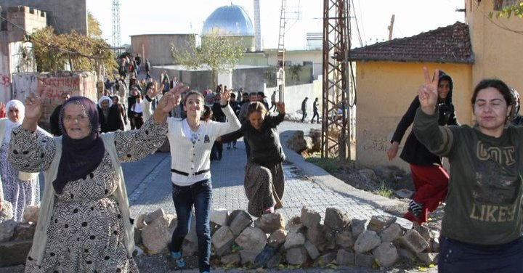

**Turcel Dağının Eteklerindeki Direniş Kenti: Derik**

62 bine yaklaşan nüfusuyla Mardin’in 4. Büyük ilçesi olan Derik, Mezopotamya coğrafyasının en eski yerleşim yerlerinden biridir. Kürtlerin ve Ermenilerin kadim yurdu olarak bilinen Derik, ismini çok fazla kiliseye sahip olmasından dolayı, Kürtçe kilise anlamına gelen ‘Der’den alır. 1915 Ermeni Soykırımından nasibini alan ilçe, binlerce Ermeni ve onları saklamaya-korumaya çalışan Kürdün katledildiği kadim topraklardır. Bugün bile onlarca Ermeni ve Süryani ailenin kimliğini saklamadan, kendi topraklarında rahatça yaşayabildiği ender yerleşim yerlerinden biridir.

Halk arasında Dêrika Çiyayê Mazî ve Yeşil Derik olarak bilinen Derik, tarihsel olarak zeytin, üzüm, nar ve incir bahçelerinin çokluğu ve bu ürünlerin lezzeti ile meşhurdur. Geniş bahçeleri ve yüzlerce yıllık Kasr evleri gibi tarihi yapılarıyla tanınan, büyük Kürt şair Cegerxwîn’nin şiirlerinde övgüler dizdiği Derik, 90’lı yıllarda, özellikle Musa Çitil’in Jandarma Komutanı olarak görev yaptığı 92-94 yıllarında yaşanan katliamlar, hak ihlalleri, yakılan, yıkılan ve boşaltılan köyler, failli meçhul cinayetler ve gözaltında yaşanan cinsel işkencelerle sürekli gündeme gelmiştir. 90’lı yıllarda doğası, tarihi ve ilçeye adını veren yeşil bahçeleri büyük oranda yakılmış, yıkılmış ve tahrip edilen Derik, yaklaşık son otuz yıldır iki keskin hat ile tanınır ve gündeme gelir olmuştur.

Bunlardan birincisi; özellikle son otuz yıldır Kürt halkına karşı işletilen kirli savaş konsepti ve katliamcı politikalara karşı, tüm Kürdistan’da olduğu gibi, Derik halkının da her dönemde öne çıkan güçlü direnişi olmuştur. Özellikle 1979 yılında Turcel Dağı’nda bulanan 6 PKK’liye karşı hava destekli operasyon başlatan devlet, yüzlerce asker, tank, top ve uçaklarla dağı günlerce bombalamıştır. Büyük kayalıklardan oluşan Turcel Dağı'nda, o günlerde yaşanan çatışmalarda yapılan ağır bombardıman nedeniyle onlarca kaya parçasının koparak aşağılara kadar yuvarlandığı ve bu kayaların hala dağın eteklerinde bulunan mahallerde olduğu bilinir. Yaşanan çatışmada yaşamını yitiren 3 PKK’linin cenazesine işkence yapılmış ve cenazeler zırhlı araçların arkasına bağlanarak sürüklenmiştir. Cenazeleri almak isteyen halka yoğun saldırı ve baskı uygulanmasına rağmen halk cenazeleri almış ve uygun şekilde defnetmiştir. Halk tarafından ‘Turcel Dağı Direnişi’ olarak adlandırılan bu tarihi olay, Derik halkı için direniş ve mücadele anlamında bir dönüm noktası olmuştur. Bu tarihten günümüze kadar, devlet onlarca katliam, faili meçhul cinayet, işkence, köy yakmaları gibi çok çeşitli insanlık suçlarıyla, Derik halkının özgürlük mücadelesini ve direnişini kırmaya çalışmışsa da Derik teslim olmamış ve direniş çizgisini hep yükseltmiştir.

Derik bu direnişinin yanında, aynı zamanda, devlet terörünün en fazla yaşandığı ilçelerden biri olarak da hafızalara kazınmıştır. Nasıl ki Cizre Cemal Temizöz, Diyarbakır Zindanı Esat Oktay Yıldıran gibi Nazi subaylarına rahmet okutan cellatlar ile anılır olduysa, Derik de bunlardan hiç de geri kalmayan Musa Çitil ve onun zulmü ile anılır olmuştur. İnsanlığın yaşayan utancı Musa Çitil; Derik’te görev yaptığı 92-96 yılları arasında sivil halka karşı yürüttüğü kirli savaş ile, ‘‘*fütursuzca insan öldürmek*’’ ve gözaltınca cinsel işkence başta olmak üzere sayısız katliam, insan hakkı ihlali ve savaş suçu işlemiştir. Musa Çitil sadece 93-94, yani bir yıllık süreçte başta 13 sivilin öldürülmesi, AİHM’e taşınan ve Türkiye’nin mahkûm edildiği Ş.A’ya tecavüz davası, yine baş sanık olarak yargılandığı 405 sanıklı bir tecavüz vakası olan Ş.E. davası ve Özgür Gündem Muhabiri Salih Tekin'in işkence davası başta olmak üzere hakkında onlarca dava açılmış ve 13 kez ağırlaştırılmış müebbet ile yargılanmıştır. Bunlar işlediği sayısız suçtan sadece yargıya intikal etmiş olanlardır. Yerel tanıklar, insanlığa karşı işlenen suç raddesine varan, çok sayıda başka vahim vakanın da gerçekleştiğini, ancak bunlarla ilgili devlet makamlarınca gerçekleştirilen engellemeler nedeniyle yasal başvuru yapılamadığını ifade etmektedirler. Yargıya intikal ettirilemeyen faili meçhul cinayetler, sayısız cinsel işkence suçu, yakılan, yıkılan ve boşaltılan onlarca köy ve mezra, yerle bir edilen tarihi yapılar… Tüm bunlar Musa Çitil’in Derik’te görev bilip yaptığı, devletin de bu yaptıklarından dolayı Çitil’i ödüllendirdiği ‘‘üstün hizmetler’’dir. Zira Musa Çitil bu yaptıklarından dolayı önce Tuğgeneralliğe terfi ettirilerek Ankara Jandarma Bölge Komutanlığına, ardından, 2015 YAŞ kararlarıyla tuğgenerallikten tümgeneralliğe terfi ettirilip Diyarbakır Jandarma Bölge Komutanlığına atanmıştır. Çitil'in dava dosyaları devam ederken, YAŞ öncesi apar topar kapatılmış ve henüz beraat kararı dosya avukatlarına ulaştırılmadan Çitil'in terfisi gerçekleştirilmiştir.

Bu terfinin çok hızlı bir biçimde oldu-bittiye getirilmesi; AKP’nin Kürtlere karşı ilan ettiği yeni topyekûn imha ve savaş konseptinin, Çitil gibi, Jandarma Genel Komutanlığı'nın inisiyatifiyle kurulup hukuk dışı faaliyet gösteren, nihayet Ergenekon soruşturmasında varlığı devlet tarafından resmen kabul edilen, JİTEM arttığı derin devlet güçleri tarafından komuta edilmesini kararlaştırmış olmasındandır. Musa Çitil’in hakkındaki dava dosyalarının hızlı bir şekilde kapatılıp Diyarbakır Jandarma Bölge Komutanlığına atanması, AKP’nin 90’lı yılların kirli savaş konseptine döneceğinin işareti oluştur. Bugün Kürdistan coğrafyasında yaşanan kuşatma, abluka, katliam, zorla göçertme ve kent yıkımları, AKP eliyle tekrar canlandırılan bu kirli savaş konsepti ve kontra güçlerden bağımsız değildir…

**Coğrafi Ablukanın Bir Parçası Olarak Derik**

**26 Kasım 3 Aralık Tarihleri Arasında 8 Günlük Abluka Süresince Neler Yaşandı:**

HDP’nin 7 Haziran 2015 Genel Seçim sonuçlarına göre % 88.11, tekrarlanan 1 Kasım 2015 Genel Seçim sonuçlarına göre ise % 86,5 oy aldığı Derik, tıpkı Cizre, Nusaybin, Varto, Silopi, Yüksekova, Silvan, Lice, Dargeçit ve Sur gibi, AKP’nin hedef tahtasında olan kentlerden biriydi. Sokağa çıkma yasağı adı altında tek tek kentleri kuşatarak, Kürt coğrafyasını ablukaya almaya çalışan AKP, 42. Sokağa çıkma yasağını Derik’te hayata geçirmiştir.

Yasağın ilan edildiği gün partimiz HDP; başta ablukanın kaldırılması olmak üzere, İlçede yaşananları yerinde tespit etmek, olası hak ihlallerini engellemek, Derik halkının yanında yer almak, dayanışmak ve direnişine ortak olmak amacıyla, Grup Başkanvekilimiz ve Diyarbakır Milletvekilimiz Çağlar Demirel, Adana Milletvekilimiz Meral Danış Beştaş ve Antep Milletvekilimiz Mahmut Toğrul'un yanı sıra, HDP MYK ve PM üyelerinden oluşan ilk heyeti ile 30 Kasım Pazartesi Derik 'e gitmişti. Heyetin ilçeye girişi engellenmeye çalışılmış ve askerlerin HDP heyetine yönelik saldırgan tutumu basına da yansımıştır. Heyetimizin ısrarlı tutumu ve yurtsever halkımızın mücadelesi sonucu ilçeye girmeyi başaran vekillerimize gaz bombası ile saldırı gerçekleşmiş, yoğun gazdan etkilen Milletvekilimiz Çağlar Demirel ve Meral Danış Beştaş uzun süre bekletilmiş ve ancak saatler sonra hastaneye götürülebilmişlerdir. Vekillere ambulansın içinde dahi gaz sıkılmaya devam etmiştir.

Derik ve beraberinde sokağa çıkma yasağı ilan edilen Nusaybin'de, yasağının uzaması ve ilçelerde yaşanan hak ihlallerinin ağırlamasının ardından, Demokratik Bölgeler Partisi Eş Genel Başkanı Kamuran Yüksek, Urfa milletvekilimiz İbrahim Ayhan, Van milletvekilimiz Bedia Özgökçe Ertan, Adıyaman milletvekilimiz Behçet Yıldırım, Batman milletvekilimiz Mehmet Ali Aslan, Diyarbakır milletvekilimiz İmam Taşçıer ve İstanbul milletvekilimiz Erdal Ataş'tan oluşan ikinci heyetimiz 29 Kasımda; Mardin'nin birbirine komşu olan aynı anda ablukaya alınan iki ilçesine, Derik ve Nusaybin'e gitmiştir. Bu heyetimiz de ilçelere alınmak istenmemiş, ancak uzun süren çaba ve ısrar sonucu heyetimiz kentlere girmeyi başarmış ve halka beraber ablukanın kalkması için mücadele etmiştir.

**Derik'te 8 Günlük abluka...**

Mardin Valiliği tarafından 25.11.2015 - 00:00 (25'i 26'ya bağlayan gece) Derik’in Cevizpınar, Kale, Küçükpınar, Zeytinpınar, Bahçelievler, Dağ, Söğütözü ve Tepebağ olmak üzere sekiz mahallesinde ilan edilen ve 3 Aralık’a kadar tam 8 gün süren sokağa çıkma yasağı, diğer ilçelerde olduğu gibi, devlet Derik’te de 8 gün boyunca ilçe sakinlerinin günlük yaşamını felce uğratmış ve halka resmen bir cehennemi yaşatmıştır. İlçede yasak ile birlikte elektrik, su ve internet kesintisi uygulanmış, kara kış koşullarında başta ısınma ve gıda ürünleri olmak üzere en temel insani ihtiyaçlar karşılanamamıştır. Yurttaşların eğitim, sağlık ve haberleşme hakları tümüyle engellenmiştir. Büyük avlulu evlerden oluşan bölge mimarisinde, tuvalet ve banyolar bu avluların içinde, yani evlerin dışında olduğundan, sokağa çıkma yasağının sürdüğü 8 gün boyunca insanlar tuvaletleri dahi kullanamamış, avluya, bahçeye çıkan yurttaşlara keskin nişancılar tarafından doğrudan ateş edilmiştir.

Derik’te 8 günlük sokağa çıkma yasağı süresince yurttaşların yaşadığı sorunların başında sağlık hakkının ihlal edilmesi olmuştur. Yaşlı ve ağır hastaların günlerce hastanelere götürülemediği ilçede, özellikle keskin nişancılar tarafından vurularak yaralanan insanlar evlerinde, sokak ortasında ölüme terk edilmiştir.

Yasağın 3. Gününde ablukanın olduğu Cevizpınar mahallesinde, Fatma ECER isimli yurttaş evinin bahçesinde özel hareket polisleri tarafından açılan ateş sonucu kalçasından 2 kurşunla yaralanmış, fakat bölgeye ambulansın geçişine izin verilmediği için saatlerce kan kaybederek beklemek zorunda bırakılmıştır. Aynı mahallede Fethi Özyıldız isimli yurttaş da özel harekât polisleri tarafından evinin bahçesinde vurularak ağır yaralanmış ve bu haliyle uzun süre ambulans beklemek zorunda kalmıştır. Vekillerimizin saatlerce süren ısrar ve çabaları sonucu ancak 5 saat sonra ambulans gelmiş, önce Derik devlet hastanesine, hayati tehlikeleri artığından dolayı da Mardin Devlet hastanesine sevk edilmiştir.

Yine yasak süresinde bölgede bulanan parti heyetimize, kolluk güçleri tarafından, hedef alınarak gaz bombaları ile saldırılmış, bölgeye çok geç gelen ambulansa alınan vekillerimizin hastaneye gidişlerine izin verilmemiştir. Hastaneye götürülmek istenen vekillerin bulunduğu ambulansın önü akrep ve tomalarla kesilerek geçişine izin verilmemiş, vekiller ambulansın içindeyken dahi ambulansın olduğu yere tekrar gaz bombalarıyla müdahale edilmiştir. Atılan gazlardan dolayı ciddi solunum sıkıntısı yaşayan vekillerimizin hayatları göz göre göre bir kez daha polis tarafından bilinçli olarak tehlikeye atılmıştır. Ambulans şoförünün polislerle yaptığı görüşmede, kaymakamlığın kesin emri olduğu, ambulansın geçişine izin verilmeyeceği ve ambulansın bölgeden geri çekilmesi istenmiştir. Ambulans bölgeye yakın Derik devlet hastanesi yerine, köy yollarını kullanarak saatler sonra Kızıltepe devlet hastanesine ulaşabilmiş ve vekillerimiz orada tedavi altına alınmıştır.

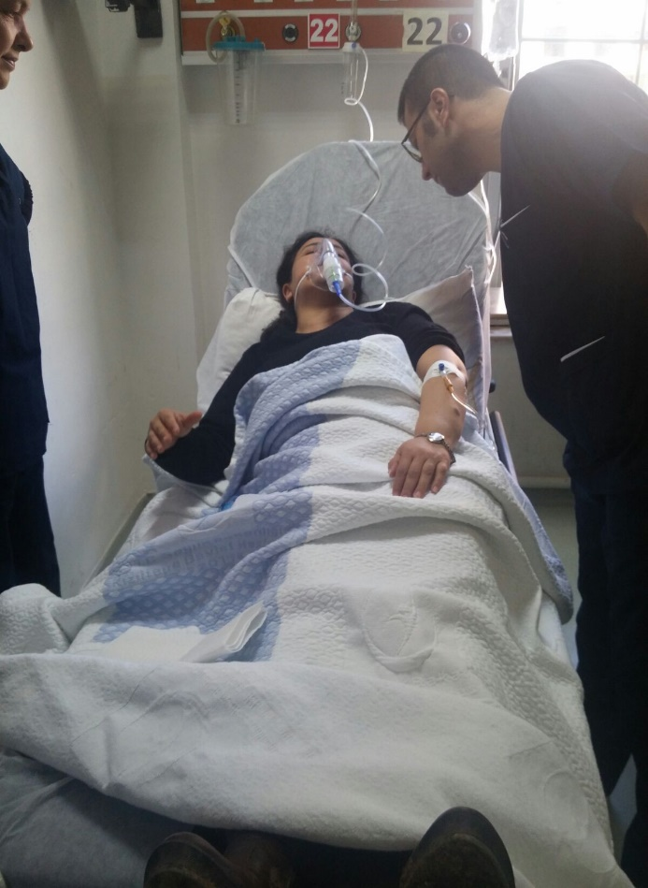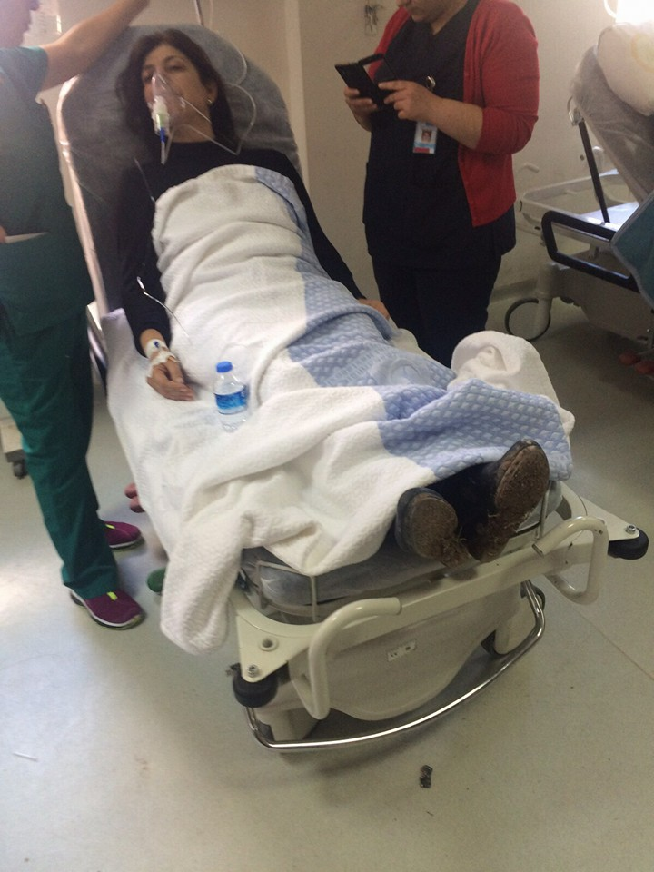

**Gazlı saldırıya maruz kalan Grup Başkanvekilimiz Çağlar Demirel ve Adana milletvekilimiz Meral Danış Beştaş ciddi sağlık sorunları yaşamıştır. Saatlerce ambulansın içinde bekletilerek hastaneye gidişleri engellenen vekillerimize ambulansın içinde dahi gaz sıkılmıştır.**

Sokağa çıkma yasağının sürdüğü 8 gün boyunca, bu sağlık ambargosundan en fazla çocuklar etkilenmiştir. Bu konuda bizzat şahit olduğumuz ve ailelerin aktardıkları, devletin yurttaşlarına karşı ne kadar despotik bir yapıya büründüğünü gayet iyi özetlemektedir. Açık bir şekilde savaş koşullarının yaşandığı kente, açlıktan, susuzluktan, soğuktan, ama en önemlisi de evlerin taranmasından ve basılan evlerde insanların kafalarına silah dayatılmasının verdiği korkudan ve uykusuzluktan hastalanan çocuklar, yüksek ateşte yanarak resmen ölüme terk edilmişlerdir. Yine çocuklar gibi ağır hasta ve yaşlı yurttaşlarda bu ambargodan en fazla etkilenen kesimlerin başında gelmiştir.

Örneğin, yoğun baskılara rağmen evini terk etmeyen 87 yaşındaki ağır hasta Momi Beşeren, günlerce hastaneye götürülememiş, yasağın kaldırıldığı gün hastaneye götürüldükten kısa bir süre sonra yaşamını yitirmiştir

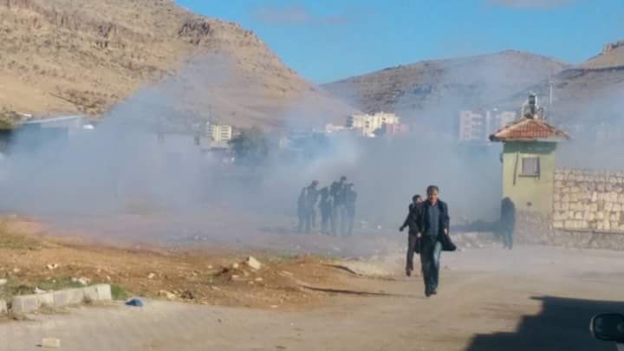

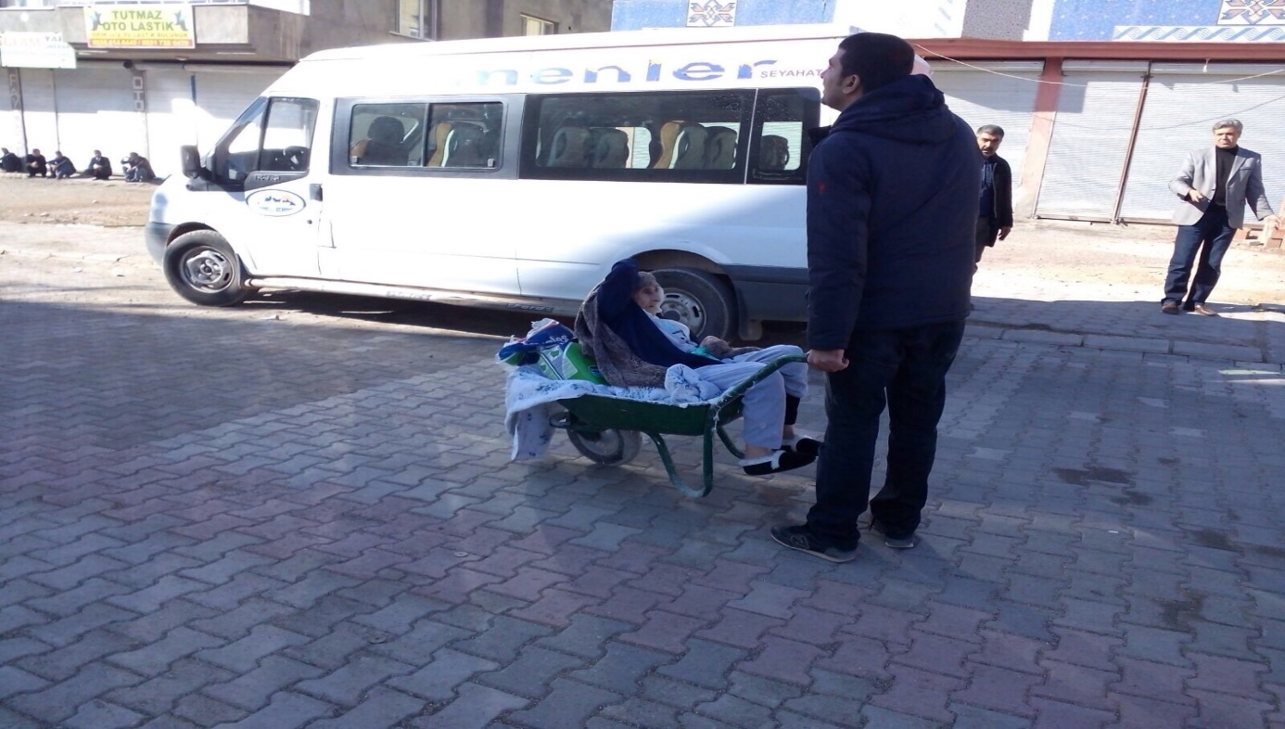

**Çağrılan ambulanslar bölgeye sevk edilmemiş, ağır ve yaslı hastalar el arabaları ile hastanelere götürülmüştür…**

Sokağa çıkma yasağının ilan edildiği diğer kentlerde uygulanan zorla göçertme, Derik’te başka bir boyuta evirilmiştir. ‘‘ yarım saat içinde evi terk etmezseniz sizinle beraber yakarız’’ tehdidi karşısında insanlar evini ve ilçeyi terk etmek zorunda kalmışlardır.

Özellikle gece yarısı yapılan ev baskınlarında, insanların kafalarına silah dayatılarak evlerini boşaltmaları yönünde tehdit edilmişlerdir. 8 gün boyunca yoğun bir bombardımana tutulan ve ağır bir ablukaya alınan özellikle dört mahalle %70-80 oranında boşaltılmıştır. Cevizpınar, Kale, Küçükpınar, Zeytinpınarmahale sakinleri, gerek doğrudan evlerin hedef alınarak bombalanması gerekse yapılan ev baskınları ve tehditler sonucu evlerini terk ederek, kısmen daha sakin mahallelere ve ilçe merkezine yakın köylere kaçmak zorunda kalmışlardır. Güvenlik güçleri zorla boşalttıkları evleri keyfi uygulamalarla dağıtmış, bu da halkta yoğun bir yağma ve talan korkusu uyandırmıştır. İlçe sakinleri, bunun korku ile sınırlı kalmadığını ve birçok evin yağmalanıp değerli eşyaların çalındığını aktarmışlardır. Dölek ailesi, basına verdiği demeçte, evlerine yapılan baskın sonrası evdeki altınlarının çalındığını ifade eden ailelerden biridir. Aile, Yasağın 7’nci gününde çok sayıda özel tim polisince evlerine baskın yapıldığını, kendilerini ölümle tehdit eden özel timlerce evlerinin arandığı sırada dışarı çıkartıldıklarını, korkudan evin bahçesinde bulunan tek odalı bölmeye girdiklerini belirterek yaşadıklarını şu sözlerle ifade etmiştir:

''*Özel timler saatlerce evin içerisinde arama yapıp, gittiler. Biz de onlar çıktıktan sonra hemen evimizin içine bakmaya gittik. Evde ne var ne yok dağıtmışlardı. Yatak odasında bulunan yatakların altında gelinimin altınları vardı.Tüm yatakları dağıtmışlar, altınları da alıp gitmişler.”* Dölek ailesi gibi bir çok aile yasak süresinde değerli eşyalarının çalındığına dair şikâyet şikayette bulunmuşlarıdır.

Derik gibi, Nusaybin’de de 14 gün süren sokağa çıkma yasağı sırasında Abdulkadirpaşa Mahallesi'nde yaşayan Abdullah ve Fatma Duyuş çifti de evlerine yapılan baskın sırasında özel timlerin evde bulunan 32 bin TL'yi çaldığını basına aktarmıştı. Bu yönlü bilgilerin çokluğu, özel timlerce gerçekleştirilen yağma, talan ve hırsızlığın münferit olaylar olmadığını, bu güçlerin girdikleri kentlerde işgal ve istila zihniyetiyle hareket ettiklerini açıkça göstermektedir.

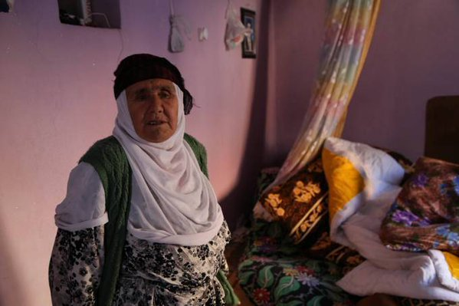

**Derik'te yaşayan Dölek ailesinin evini basan özel timlerin, evdeki altınları çaldığı belirtmiştir.** <http://www.gulasortv.com/haberayrinti.php?id=226617>

Ağır bombardımana tabi tutulan Derik'te, dolu ya da boş olduğuna bakılmaksızın doğrudan evler ve işyerleri hedef alınarak ağır silahlarla, yukarıdan helikopter ateşiyle taranmıştır. Güneydoğu Anadolu Bölgesi Belediyeler Birliği sokağa çıkma yasağının ardından ilçeye giderek bu yönlü hasar tespiti yapmaya çalışmıştır. GABB'ın Bir kısmı aşağıda verilen ön gözlem raporunda bile kentte meydana gelen hasarın boyutları açık bir şekilde görülmektedir.

‘‘Sokağa çıkma yasağının 8. günde kalkmasının ardından, bugün (04.12.2015) Derik Belediyesi’nin talebi üzerine Birliğimiz, Mardin Büyükşehir Belediyesi, Diyarbakır Büyükşehir Belediyesi ve Kızıltepe Belediyesi tarafından İlçede hasar tespit çalışmaları yürütüldü. Hasar tespit çalışmaları esnasında, ilçede yakılmış ya da zarar görmüş evler, dükkanlar, harabe haline gelen sokaklar ve besicilerin yetiştirdiği hayvanlarının telef olduğu izine rastlandı. Özellikle 4 mahallede bazı ev ve işyeri kullanılamaz halde. Yoğun çatışmaların yaşandığı Dağ, Küçükpınar, Cevizpınar ve Kale mahallelerinde patlamalar nedeniyle hasar gören içme suyu şebekesinin kesildiği, yurttaşların damlarında bulunan su depolarının zarar gördüğü, elektrik direklerinin devrildiği sokaklarda, kurşunlara hedef olmuş araçlar bulunuyor. Yoğun çatışma ve patlamalar sebebiyle mahalle sakinlerinin evlerini terk etmeleri sebebiyle özel değerli eşyalarının çalındığı ve evini terk etmeyenlerin ise sokaktan uzak mutfak bölümünde günlerce, aç, susuz kaldıkları tespit edildi….Teknik ekipler daha sonra Dağ, Küçükpınar, Cevizpınar ve Kale mahallelerinde yapı kontrol ve hasar tespiti için çalışmalarını ikişer kişiden oluşan gruplar halinde yürüttüler. Bu çalışmaların sonucunda ortaya çıkan zarar ziyan ve tüm hasar formlarını birliğimiz teknik komisyonuna sundular, hasarların giderilmesi ve en önemlisi yoğun zarar gören yurttaşların zarar ziyanlarının giderilmesi konusu birliğimiz üyeleriyle ortaklaşa ele alınacaktır. Yürütülen bu çalışmalar neticesinde elde edilen görüntü materyalleriyle tespit edilmiş hasar tespitleri az hasarlı ve çok hasarlı olarak yapılarda oluşan iç ve dış mekansal hasarlar ayrıca yurttaşların zarara uğrayan ev eşyalarının durumu da belgelenerek, bir rapor halinde zarar ziyanların tespiti kamuoyuyla paylaşılacaktır. <http://www.gabb.gov.tr/MansetAyrinti.aspx?ID=2383>

GABB'ın da dikkat çektiği üzere, devlet, sokağa çıkma yasağı ilan ettiği diğer tüm ilçelerde olduğu gibi, Derik'te de izleri silinmeyecek ve eski haline dönmesi belki de on yılları bulabilecek bir yıkım yaratmıştır. Şehrin altyapısı büyük bir hasar gördüğü gibi, aşağıdaki birkaç resimden de anlaşılacağı üzere, kurşun değmeyen ve ya tahribata uğramayan ev sayısı oldukça azdır.

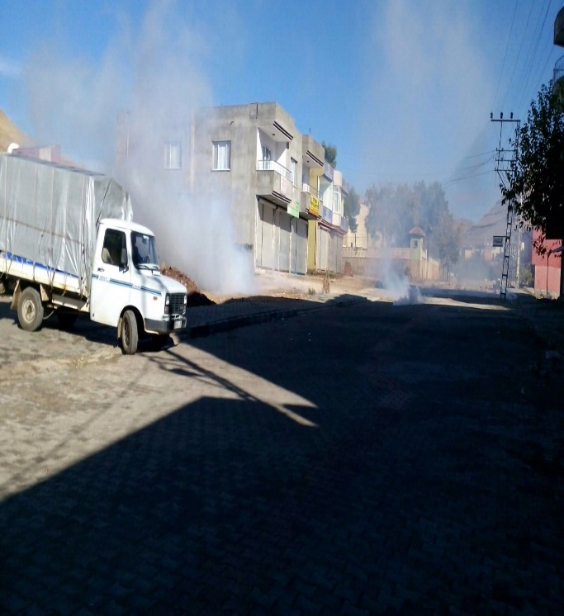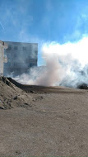

**Bomba atar mermilerinin isabet ettiği birçok ev yanarken, onlarca ev ya kurşunların hedefi olmuş ya da yıkılıp talan edilmiştir. Hedef alınarak taranan evler…**

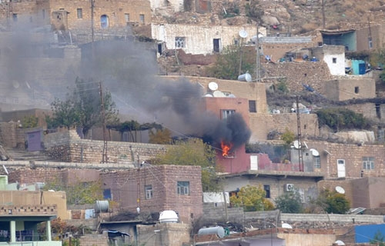

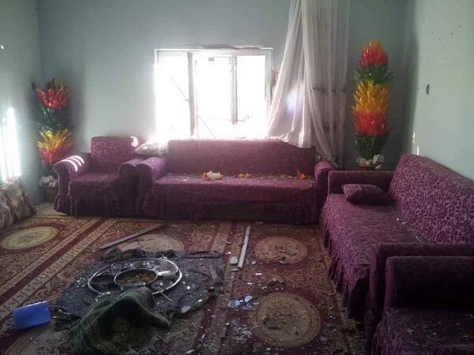

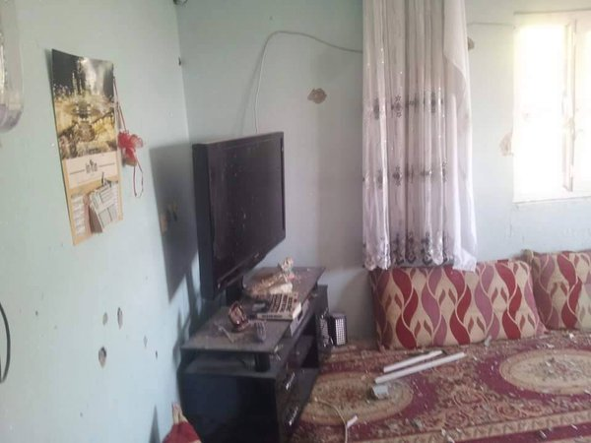

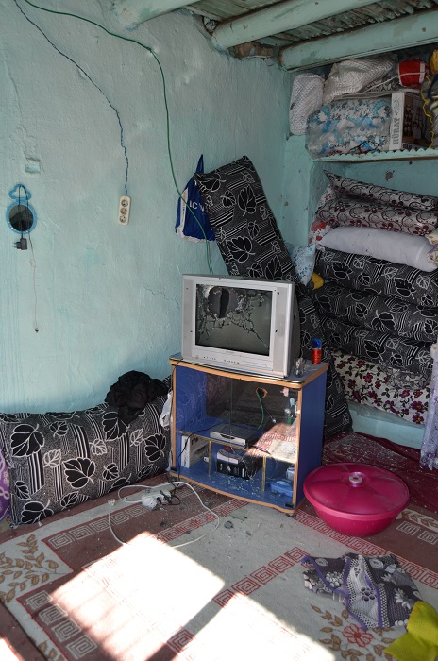

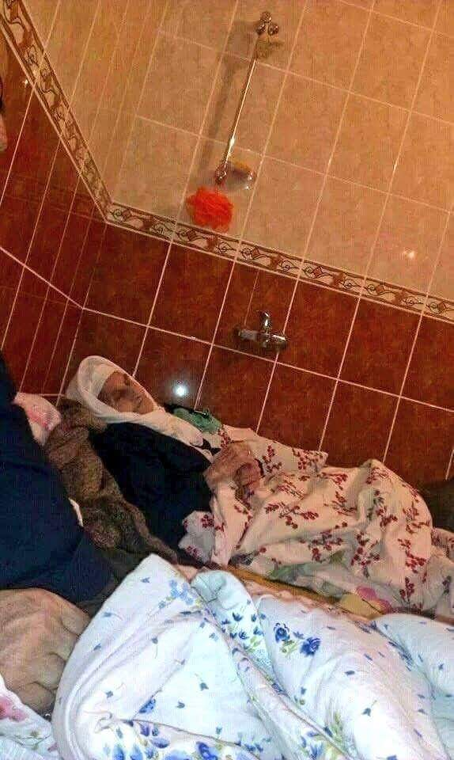

**Gerek Keskin nişancılar gerekse ağır silahlar doğrudan evlerin içini hedef almıştır. Kurşunlara hedef olmamak için banyoda yatmak zorunda kalan insanlar…**

Derik’te 8 gün uygulanan sokağa çıkma yasağı ile insanların canına kastetmekle yetinilmemiş, bölgenin tarihi, kültürel, ekonomik ve ekolojik dokusunda da derin tahribatlar yaratılmıştır. İnsanlarla beraber doğa, tarih ve diğer canlılar da bu büyük bir felaketten nasibini almıştır. Özellikle bölgenin en önemli geçim kaynağı olan Zeytin ağaçları yakılmış büyük baş hayvanlar ise doğrudan hedef alınarak ateşli silahlarla telef edilmiştir.

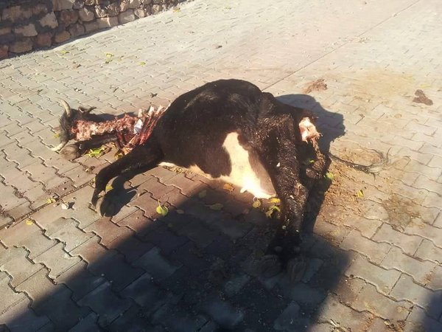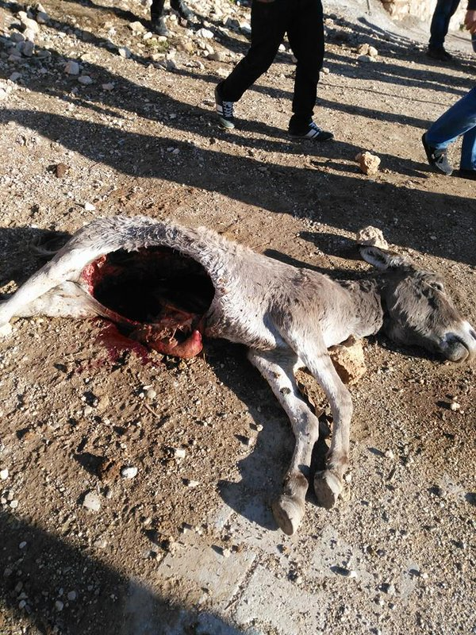

**Ablukaya alınan diğer ilçelerde olduğu gibi Derik'te de ilçenin geçim kaynaklarından biri olan büyükbaş hayvanların büyük çoğunluğu doğrudan telef edilmiştir.**

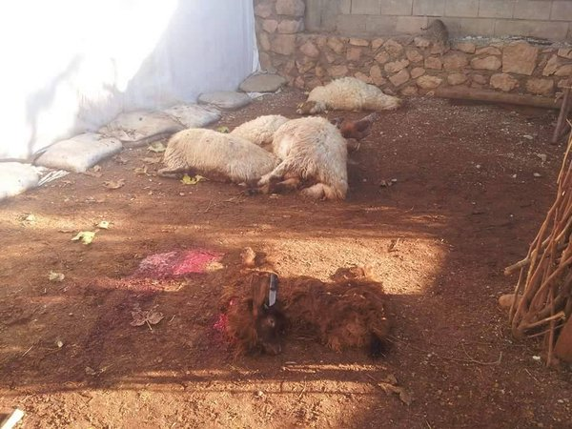

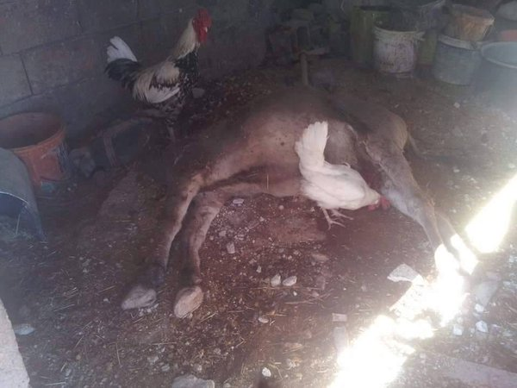

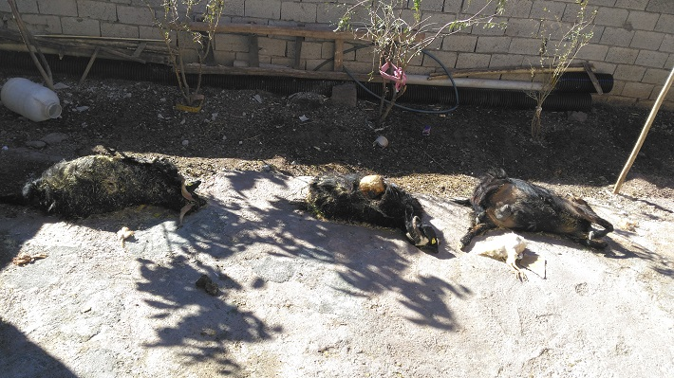

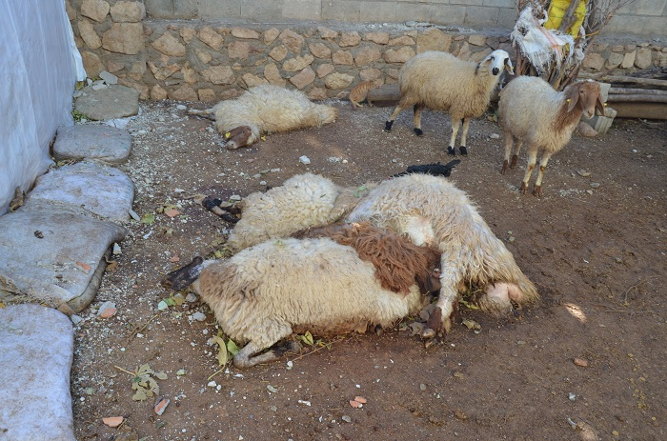

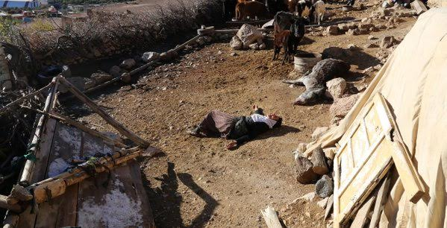

**Keskin nişancıların öldürdüğü eşeğini görünce yere yığılan Hanife Çelebi…**

**İşgal ve Ablukadan Özgün Bir Biçimde Etkilenen Kesim: Kadınlar**

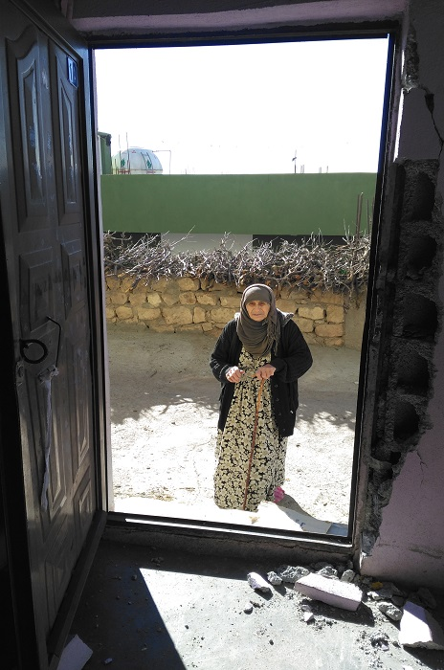

Savaş ve çatışmalı süreçlerden kadınların özgün bir biçimde etkilendikleri bilinen bir gerçekliktir. Sokağa çıkma yasaklarının ilan edildiği tüm bölgelerde olduğu gibi Derik’te de erkek ve devlet şiddeti aynı potada eriyerek kadınlar için katlanılması zor bir yaşamı dayatmıştır. Yaklaşık kırk yıldır devam eden bir savaşın derin izlerini taşıyan Kürdistan’da yoğun asker ve askeri mühimmatın yığıldığı ve günlerce süren kent ablukaları ile zaten sekteye uğratılmış günlük yaşam tümüyle kesintiye uğramaktadır.

Derik’li kadınlar, 8 günlük yasak süresince, kendilerine ve ya çocuklarına keskin nişancı kuşunu denk gelmediği, sivil kayıplar yaşanmadığı için, sokağa çıkma yasağı adı altında devlet terörü estirilen diğer ilçelerdeki kadınlara göre kısmen daha şanslı olmuşlardır. Fakat kara kış koşullarında elektrik, su, gıda ve yakıt olmadan yaşamak zorunda kalmak, evlerinin doğrudan hedef alınarak ağır silahlarla taranması, yıkılan evlerinin altında kalan çocukların yaralanması, günlerce susmayan ağır silahların her an birini katledebileceği korkusunun yarattığı stres ve travma, özellikle kadınlarda derin psikolojik izler bırakmıştır.

Sokağa çıkma yasağının ilan edildiği diğer bölgeler gibi Derik’te de 8 gün boyunca Kadınları en fazla etkileyen olaylardan biri de, başta kadınlar olmak üzere ilçe sakinlerinin insanlık dışı hakaret ve uygulamalara maruz kalması olmuştur. Derik’li kadınlar, Silvan’da olduğu gibi, özel harekât polisleri başta olmak üzere, kolluk güçlerinin, günlerce kafalarını camlardan, kapılardan içeri uzatarak en hafifi ‘‘ korkun kızlar biz geldik’’, ''.... analarınızın sizi doğduğuna pişman edeceğiz'' gibi ağır cinsiyetçi küfür ve hareketlerde bulunduğunu ifade etmişlerdir.

Derik'li kadınlar yasak süresince yaşadıklarını şöyle dile getirmişlerdir: Evlerde bir gün bile elektrik, su ve yakıtın birden kesildiğini düşünün, biz günlerce böyle yaşadık. Günlere yıkanmayan tabaklarda, bardaklarda yiyip içmeye çalıştık. yüksek derece ateşte yanan çocukları nasıl iyileştireceğimizi, ağlamalarını nasıl susturacağımızı, dışarı çıkmak isyeyen çocuğa dışarının ölüm olduğunu nasıl anlatacağımızı bilemedik, çocuklar gözümüzün önünde hastalıktan kırılıyordu. Ama en ağır olanı, günlerce susmayan silah sesleri, her an kapının askerlerce tekmelenip kırılması, evde çocukların gözü önünde büyüklerin hakaret ve küfürlere maruz kalması... hem evleri hemen boşaltın yoksa hepimizi tarar evleri havaya uçururuz tehdidi, hem de sokağa çıkma yasağı...ne yapacağımızı bilemedik...

Yaşatılan zulmün özgün öznesi olan kadınlar, aynı zamanda görkemli direnişin de öznesi olarak en önde yer almışlardır. Yaşadıkları insanlık dışı uygulamaları anlatan kadınlar, her cümlenin sonunda şunu eklemeyi de ihmal etmemişlerdir: ***''asla yılmayacağız'', ''asla teslim olmayacağız'', ''tüm evlerimizi boşaltıp, çoğunu yakıp yıktılar ama değil evlerimizi tüm Derik'i yakıp yıksalar da biz direneceğiz, zalimler kaybedecek...*''**

Bir oğlu gerilla olan 70 yaşındaki Melahat Tekin ANF'ye verdiği demeçte; ''çok zulüm gördüm, ama böylesini ilk kez'' diyerek Derik'te yaşanan zulmü ve buna karşı kadınların direniş kararlılıklarını şöyle aktarmıştır: ''Dilimizi, kültürümüzü yasakladılar. Bu reva mıdır, hak mıdır? Kürt halkına direnmek dışında bir yol bırakılmıyor, Kürt halkı ne yapsın, direnmeyip ne yapsın? Evlerimizi yaktılar, bu hükümet bu halktan ne istiyor, bu halka bu zulmü neden yapıyor? bununla sonuç alamazlar, bu yol, yol değildir”

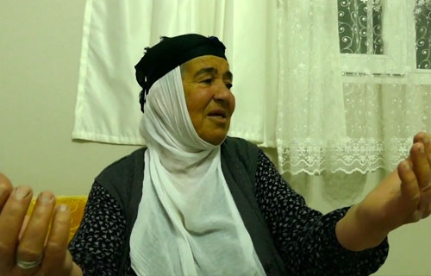**Melahat ana, günlerce evlerinde hapis hayatına mahkum edildiklerini, hastalara ilaç bulamadıklarını; gıda, su, elektrik sorunu yaşadıklarını da belirterek, “70 yaşındayım, çok devlet zulmü gördüm, ama bu hükümetin zulmü kadar zulüm görmedim”**

“Derik halkı olarak çok zulüm gördük” diyen Melahat ana, “35 yıl önce Turcel Dağı‘nda günlerce direnen Apocu gençlerimizi hatırlıyorum. Devlet o zaman da tanklarıyla, uçaklarıyla geldi, bu gençler günlerce direndi, bu gençlerden 3’ü şehit düştü, o zaman bu gençlerin cenazelerine işkence yapıldı, panzerlerin arkasına bağlayıp sürüklediler. Şimdi de aynı şeyi yapıyorlar. Bu hükümetin diğerlerinden farkı yoktur, hatta bu hükümet bize diğerlerinden daha fazla zulüm ediyor. Ben 70 yaşındayım, hiçbir dönemde bu dönemdeki kadar zulüm görmedim. 90’larda çok zulüm gördük ama evlerimiz o zaman bile, rastgele taranmadı, yakılmadı, yıkılmadı. Köylerde yaktılar yıktılar o zaman ama Erdoğan, evlerimizi kentin göbeğinde ateşe veriyor, çocuklarımızı, kadınlarımızı katlediyor.”

**Bu halk patlar...**Kürt halkının bu kadar zulme daha fazla dayanamayacağını da söyleyen Melahat ana, “Bu halk patlar, bu halk patlarsa önünde Erdoğan ve ordusu duramaz. Kürt halkını biliyorum, Kürt halkı bu hükümetten korkmaz, şimdi barış inancımız var, barış istiyoruz, daha fazla kimse ölmesin istiyoruz. Bu yüzden bu zulme dayanıyoruz ama artık sabrımız taşmak üzere. Erdoğan, bu zulmü, vahşeti kaldırsın Kürt halkı üzerinden” dedi.

Tüm çocuklarımız gider diye uyaran Melahat ana; “Benin oğlum 15 yıldır dağların yolunu tuttu, zulme karşı dağlara çıktı” diyen Melahat ana, sözlerini şu uyarı ile noktalıyor: “Eğer Erdoğan bu zulme devam ederse diğer evlatlarımız da gider. Evlerimizi yakmasın, kentlerimizi yıkmasınlar. Biz saygı istiyoruz.” <http://www.yeniozgurpolitika.eu/index.php?rupel=nuce&id=48918>

Yine Cevizpınar Mahallesi‘ndeki evi ateşe verilen D.Ö de “Evimiz yakıldığı sırada evde annem, babam, kardeşlerim vardı. Mahallede bulunan gençlerin yardımı ile evden çıkarılmazsa ailem de evin içerisinde yanacaktı... Evlerimiz yakıldı, yıkıldı, hayvanlarımız katledildi. Biz bu devlete şunu diyoruz; siz evlerimizi yakıp yıksanız da hayvanlarımızı, bizleri katletseniz de kendi kendimizi yönetme tercihimiz değişmeyecektir, bunu bilin. Biz devlete saldırmadık, sivil yöntemlerle halk burada günlerce direndi, insanlar burada kendi dilleri ve kültürleri ile kendilerini yönetmek istiyor. Biz barış istiyoruz, savaş, çatışma istemiyoruz ama üzerimize bu şekilde vahşice gelinirse, halkımız katledilirse, evlerimiz yakılıp yıkılırsa tabi ki direneceğiz. Kimse bizden teslim olmamızı beklemesin.’’ diyerek Derik'li kadınların yaşadıklarını ve direniş kararlılıklarını özetlemiştir.

**Büyük Zulme Karşı Büyük Direniş**

8 günlük ablukaya ve yoğun saldırılara karşı Kürdistan'ın diğer ilçeleri gibi Derik'te büyük bir direniş ile karşılık vermiştir. Derik halkı sokağa çıkma yasağı ve çıkan yurttaşların keskin nişancıların hedefi haline gelmesine rağmen, yasağı tanımayarak sakaklara çıkmaya inat etmiştir. İlçe merkezinde bazı yolları trafiğe kapatan yurttaşlar, kurdukları barikatlarla polislerin mahallelere girmesini engellemeye çalışmıştır. 8 gün boyunca her gece ses çıkarma eylemi yapan Derik halkının her mahallesinde, her sokağında ve her evinde ''*Berxwedan Jiyan ne'' ''Bijî Berxwedana Derîkê" ''Bijî Berxwedana Kürdistan''* sloganları yükselmiştir*.*

**Derik Direnişine Her Yerden Destek Var...**

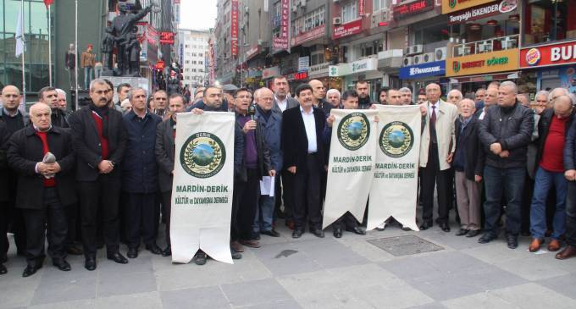

**Derik Kültür ve Yardımlaşma Derneği, devlet ablukası altında bulunan Derik'teki sokağa çıkma yasağını protesto etmek ve halkın direnişine destek vermek amacıyla ‘‘Bijî Berxwedana Derîkê" sloganı ile Türkiye'deki şubelerinden Derik'e hareket etmiştir.**

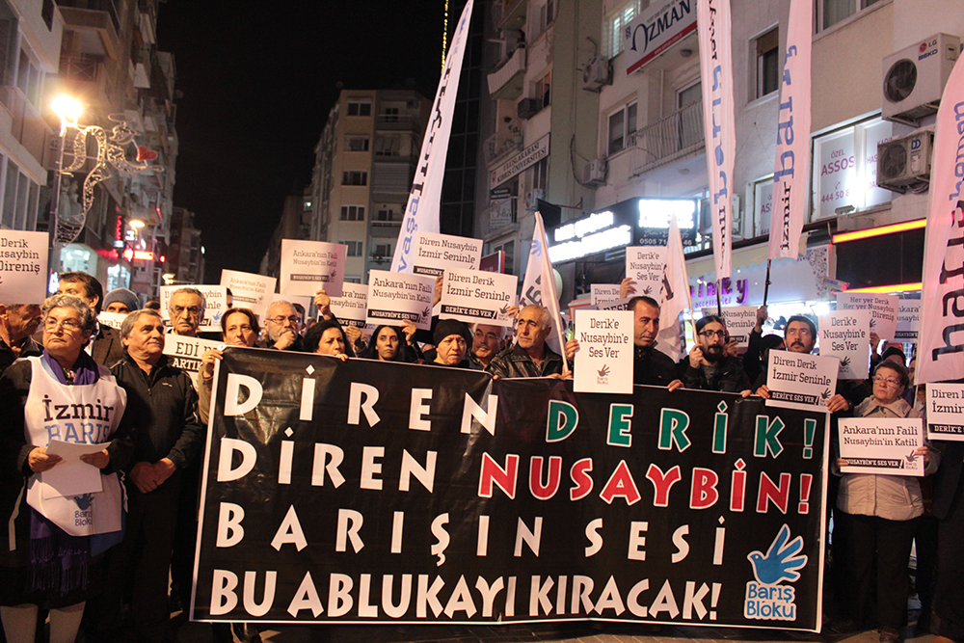

**İzmir Barış Bloku; Nusaybin, Derik ve Sur ilçelerinde uygulanan sokağa çıkma yasağını Kıbrıs Şehitler Caddesi’nde basın açıklaması ile protesto etti. “Diren Derik, Diren Nusaybin, Barışın Sesi Bu Ablukayı Kıracak” pankartı açan yurttaşlar, “Derik’e, Nusaybin’e ses ver”, “Diren Derik İzmir seninle” dövizleri açtı**

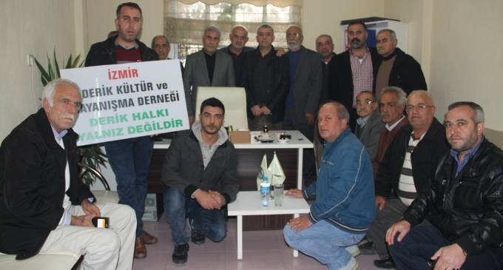

**İzmir'de yaşayan Derikliler Derneği üyeleri, sokağa çıkma yasağının sürdüğü girdiği Derik'te yaşanan devlet şiddetine karşı ilçede yaşayan halka destek olmak için otobüslerle memleketlerine doğru yola çıktı.**

**Abluka ve İşgal Halkın Direnişine Çarpıyor**

Derik'te 26 Kasım'da başlayan sokağa çıkma yasağı 3 Aralık'ta sona ermiştir. 8 Günlük sokağa çıkma yasağı süresince yaşatılan tüm yıkım, tahribat, zorla göçertme, yaralama ve tutuklamalara rağmen, Derik’te kazanan halkın direnişi ve Kürdistan'ın öz yönetim tercihi; kaybeden ise devletin tekçi, inkârcı politikaları olmuştur.

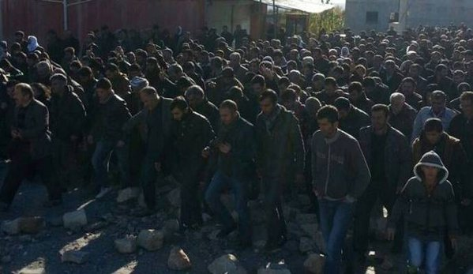

**3 Aralık 2015. Sokağa çıkma yasağı kaldırıldı. Derik halk ''Bijî Berxwedana Derîkê" ''Bijî Berxwedana Kürdistan'' sloganları eşliğinde yürüyüş gerçekleştirdi.**